День здоровья
В целях формирования здорового образа жизни, воспитания интереса к участию в спортивно – массовых мероприятиях 7 апреля 2022 года в МБОУ «Луковниковская СОШ» проводился День Здоровья. День здоровья в школе – это весёлый праздник хорошего настроения, спорта и здоровья. День начался с линейки, торжественного объявления «Дня Здоровья». Для учащихся Советом ШСК «Ритм» были организованы подвижные перемены, где ребята показали своё мастерство в сгибании и разгибании рук в упоре лёжа, прыжках через скакалку, наклонах вперёд из положения сидя и поднимании туловища из положения лёжа. В спортивном зале школы учителя физической культуры провели соревнования по волейболу. Уверенную победу одержали учащиеся 10 класса.
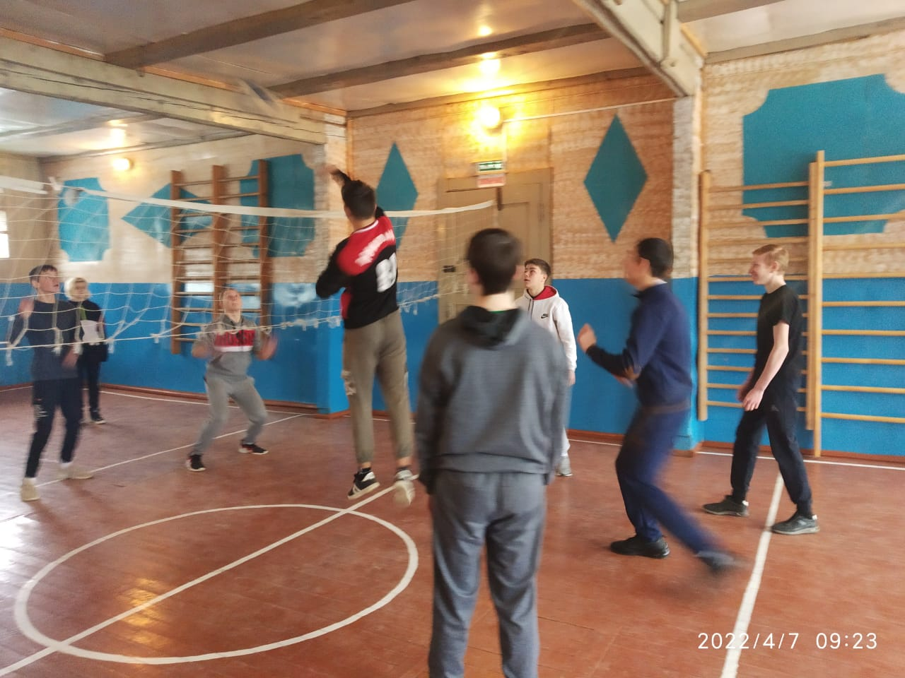
Затем ученики совместно с классными руководителями прошли на этапы спортивных эстафет. Здесь было много увлекательных соревнований, где школьники с энтузиазмом состязались в скорости, ловкости и сплочённости. В результате победила дружба, а все участники получили заряд бодрости и здоровья! Все победители были награждены гамотами и дипломами.

